**LAPORAN PRAKTIKUM  
PEMROGRAMAN WEB DINAMIS**

**MODUL 4  
  
“SQL (Structured Query Language)”**



**Oleh:**

**NAMA : Daffa Putra Alwansyah**

**NIM : L200190031**

**KELAS : A**

**PRODI : INFORMATIKA**

**Fakultas Komunikasi dan Informatika Universitas Muhammadiyah Surakarta**

**1. Percobaan 1 (Membuat Database)**sql:

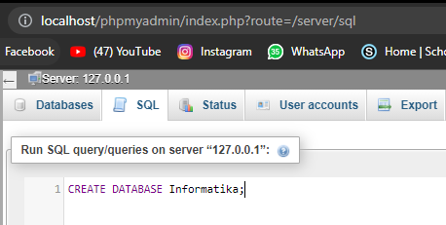  
  
hasil:  
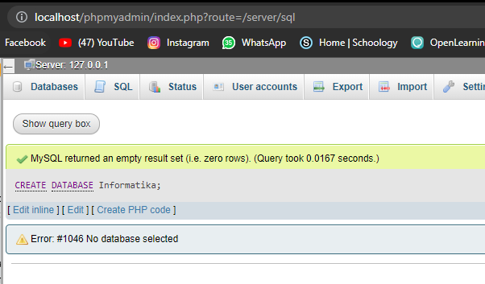  
  
  
  
  
  
  
  
  
  
  
  
  
  
  
  
  
**2. Percobaan 2 (Membuat tabel)**sql:

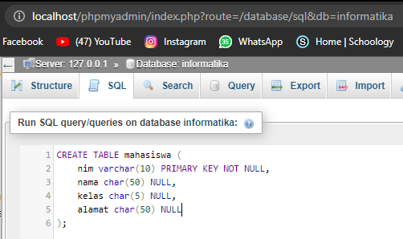  
  
hasil:  
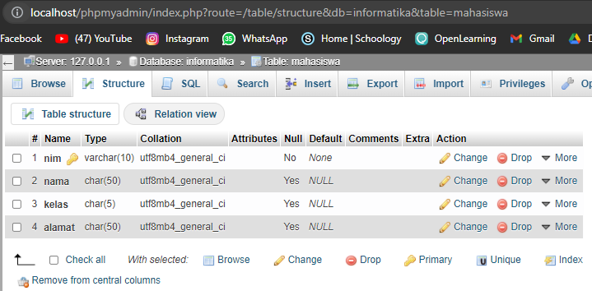

**3. Percobaan 3 (Memasukkan Data)**sql: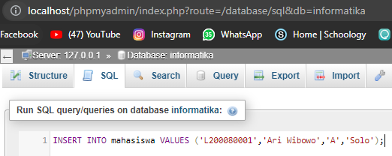

hasil:  
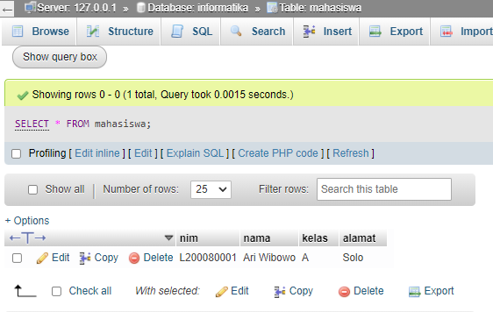

sql:

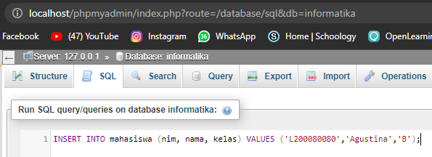  
  
hasil:  
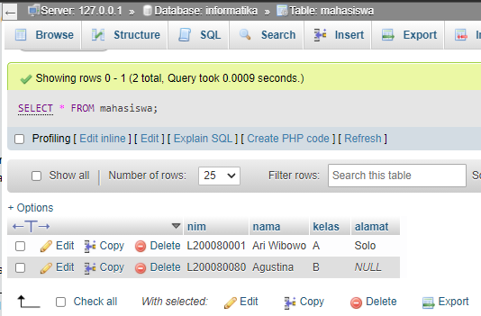

**4. Percobaan 4 (Mengubah Data)**sql:

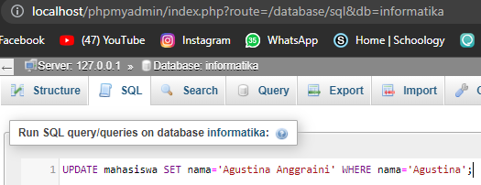  
  
hasil:  
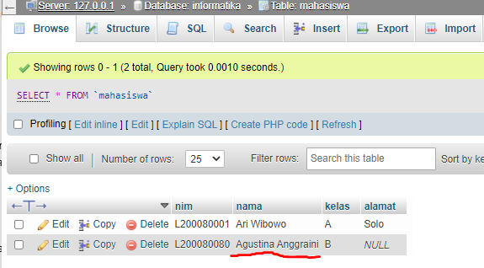  
  
  
  
  
  
  
  
  
  
  
  
  
  
  
  
  
  
  
  
**5. Percobaan 5 (Join)**Membuat tabel seperti dimodul (percobaan 2 dan 3)  
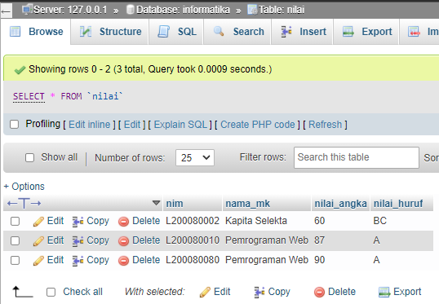

sql: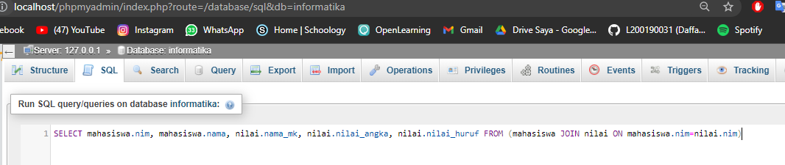  
  
hasil:  
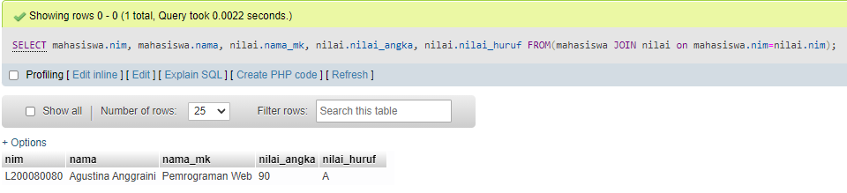

**6. Percobaan 6 (Left Join)**sql:

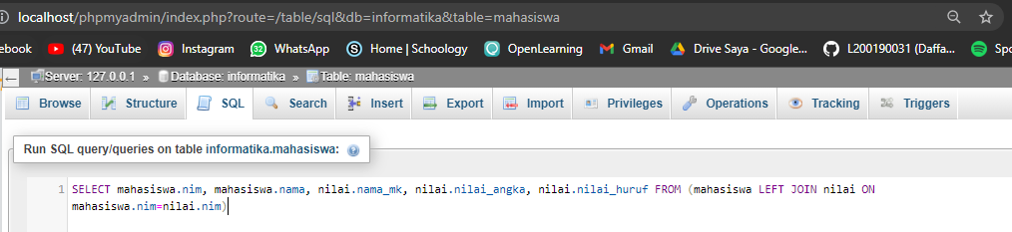  
  
hasil:  
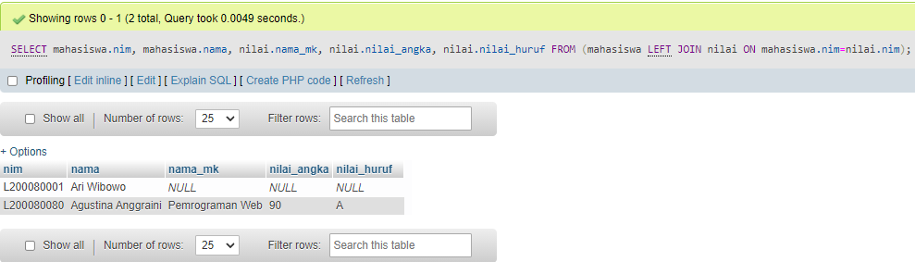  
  
**7. Percobaan 7 (Right Join)**sql:

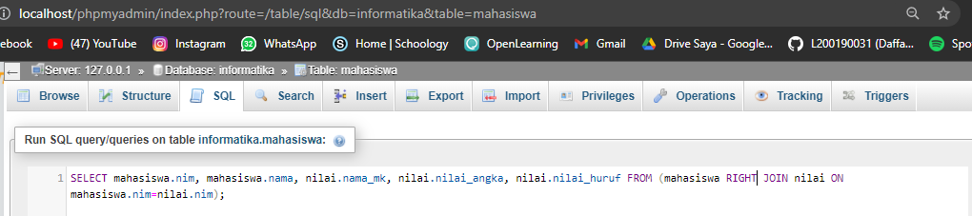  
  
hasil:  
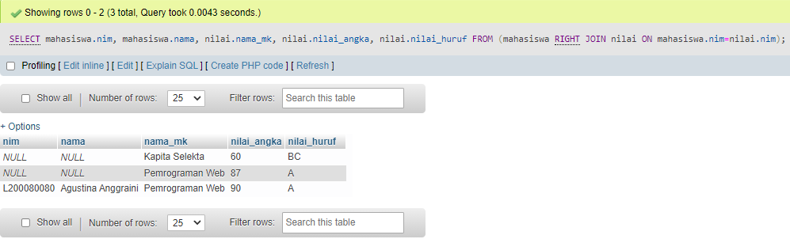

**8. Percobaan 8 (Fungsi AVG)**sql:

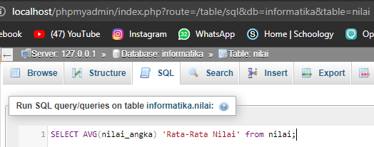  
  
hasil:  
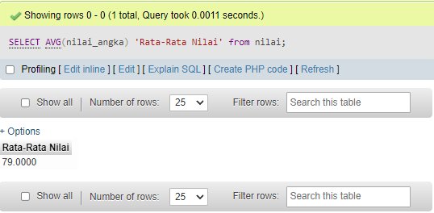

**9. Percobaan 9 (Fungsi SUM)**sql:

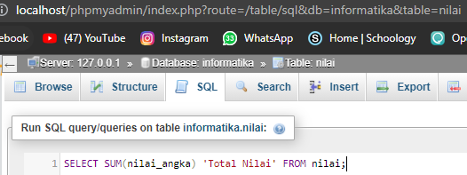  
  
hasil:  
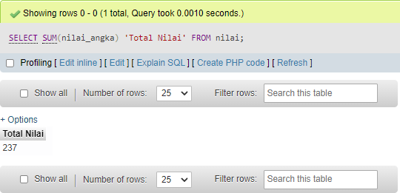

**10. Percobaan 10 (View)**sql:

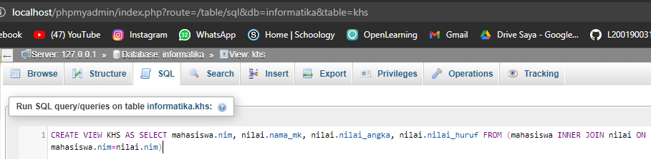  
  
hasil:  
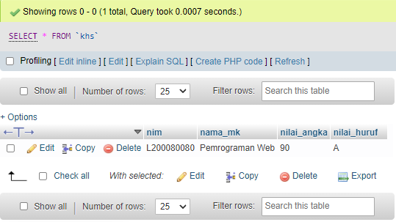

**Tugas**

1. Fungsi dari :

a) **SELECT** =  Memilih data dari database

b) **JOIN** = Menampilkan data pada table yang saling berelasi atau tanpa berelasi tapi berhubungan.

c) **LEFT JOIN** = perintah join untuk menampilkan semua data sebelah kiri dari table yang di joinkan dan menampilkan data sebelah kanan yang cocok dengan kondisi join.

d) **RIGHT JOIN** = Membuat sebuah parameter pada sebelah kanan jika data pada table terdapat data atau record yang kosong atau tidak berelasi maka akan berisi NULL.

e) **AVG** = Digunakan untuk mendapatkan nilai rata – rata dari sebuah kolom (kolom bertipe numerik).

f) **SUM** = Untuk menjumlah data atau record didalam sebuah table.

2. Menuliskan sintaks SQL untuk mengisi data alamat ‘Sragen’ pada tabel Mahasiswa pada nim L200080080.  
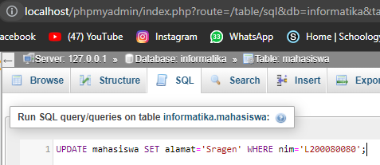  
  
hasil:  
